**2.4G无线通信模组方案**

**功能说明**

# 产品描述

2.4G无线通信模组（以下简称**无线模组**）是为了帮助具有无线通信需求的设备实现设备与设备之间快速联网、通信及通信管理功能的方案。该方案具有开发方便，使用方式灵活，以及较高的性价比，通过串口协议就可以方便的实现无线组网和数据通信。

# 功能概述

无线模组组网方式是一种特殊的星形网络结构，网络拓扑结构相对简单，网络中节点扩充方便灵活。无线模组支持主、从两种工作模式，由用户来进行选择。组网时由主设备发起，从设备收到组网消息后请求加入网络。网络建立后，从设备仅能与主设备进行通信，但主设备可以通过发送**协调通信**的消息使两个或多个从设备之间直接建立通信，如**图一**所示。

无线模组除了组网功能之外还具有数据通信（单播、广播）、链路状态查询、事件通知、信息查询等基本功能。此外模组对用户提供通用的串口通信协议，用户通过串口指令对模组进行控制或查询操作。

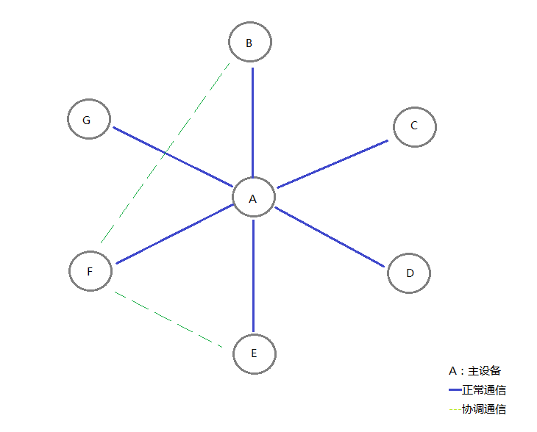

**（图一 无线模组网络结构）**

# 产品特性

## 硬件相关

### LED指示灯

**需求说明：**

模组上LED显示模组当前的工作状态

**功能：**

单闪：表明模组未组网

双闪：表明模组正在组网

常亮：表明模组已组网

### 串行接口

**需求说明：**

模组为用户提供一个标准串口进行数据通信

**功能：**

串口通信默认配置：

波特率：38400bps

数据位：8位

停止位：1位

校验位：无

串口通信数据应该符合《2.4G无线模组通信协议》的约定。

## 软**件功能**

### 组网

**需求说明：**

提供模组之间建立通信关系，分配通信通道、地址的过程

**功能描述：**

组网过程如下：

* + 将需要组网的从设备切换至组网状态，主模组自动切换
  + 主模组发送搜索设备广播包
  + 从模组收到搜索设备消息后回复从模组设备信息
  + 主模组将搜索到的从设备信息通过串口协议发送给用户
  + 用户选择需要添加的设备后通过串口协议告知主模组
  + 主模组添加相应的从模组进入网络中，并告知从模组通信地址和信道
  + 主从模组切换到通信信道并建立通信，配网结束

配网过程中主从模组会交换MAC地址、网络地址、通信信道、设备类型等基本信息。

### 退网

**需求说明：**

解除主从设备之间的绑定关系

**功能描述：**

由主模组发起，执行退网时主模组会发送退网消息给需要删除的从模组，收到退网消息的从模组会先解除与本身协调通信的模组的关系，然后应答退网消息，将本地组网信息清除完成退网。

### 协调通信

**需求说明：**

主设备协调两个从设备之间相互通信

**功能描述：**

当两个从设备需要彼此建立直接通信时，可以通过主设备发送协调通信消息到两个从设备，消息中包含双方的MAC和通信秘钥等信息。从设备收到协调信息后，会记录对方的信息，这样子设备之间就可以实现直接通信了。双方建立通信后会通过事件的方式将信息通知用户。

主模组可以通过发送解除协调通信的消息主动解除两个从模组的协调通信关系。

当具有协调通信关系的某个从设备被删除网络时，该从模组也会发送解除协调通信关系消息到对应的从模组，以解除双方的协调关系。

### 数据通信

**需求说明：**

用户数据通信，数据内容由用户自定义

**功能描述：**

**单播：**

两个模组之间直接通信，用户需要告知接收方模组的网络地址（配网时由主模组分配，通过事件通知或信息查询获取）。

**广播：**

整个网络数据均能收到该数据，网络地址为广播地址。

为保证数据传输质量和效率，模组接收到单播数据后会对发送方进行应答，否则发送数据的模组会进行重发（默认为三次），接收到应答停止重发。

广播数据不进行应答和重发处理

### 链路状态维护

**需求说明：**

用来确定网络中主从设备间的在线关系

**功能描述：**

网络中从设备会定时向主设备发送心跳消息，主设备收到后会回复心跳消息。从而通过心跳消息来确认网络中主从设备的在线状态。

### 事件通知

**需求说明：**

模组中网络状态的改变会以事件的方式通知用户

**功能描述：**

**上下线通知：**

网络中模组发现主/从设备上/下线后通过串口协议通知用户

**组网、退网通知：**

当模组建立网络之后，模组会将与之组网的其他模组的信息（设备类型、网络地址等）通知用户（主模组为组网的各从模组的组网信息，从模组为主模组的组网信息）。

### 信息查询

**需求说明：**

模组为用户提供组网信息的查询

**功能描述：**

**在线设备信息：**

主设备会返回组网的在线从设备的信息

从设备若在线会返回主设备的信息

**绑定设备信息：**

主设备返回所有组网的从设备信息

从设备返回主设备及协调通信设备的信息

### 串口协议

**需求说明：**

提供给用户使用模组的通信接口协议

**功能描述：**

串口协议中主要包含以下内容：

* 设备属性上报（设备类型、主从模式等）
* 组网、退网
* 收发数据（单播、广播）
* 事件通知（上下线、组网、退网等）
* 心跳（模组工作状态：组网、空闲、正常、在线（仅从模组））
* 信息查询（在线从模组信息、绑定设备信息）

## 其他

### 加密

为保证通信数据安全，模组组网后用户通信的数据通过AES算法进行加密，密钥由组网或协调通信时产生，每两个设备之间有一对唯一的密钥，通信双方通过密钥进行加解密操作。

广播包数据不进行加密处理

### 低功耗

模组支持低功耗功能，当设置设备为休眠属性时，模组在没有数据通信时会进入休眠状态，以便降低自身功耗。进入低功耗后模组通信的实时性有可能有所降低。

### 输出文档

2.4G无线模组网络通信协议

2.4G无线模组串口通信协议